МИНОБРНАУКИ РОССИИ

Федеральное государственное бюджетное образовательное учреждение высшего образования

НИЖЕГОРОДСКИЙ ГОСУДАРСТВЕННЫЙ ТЕХНИЧЕСКИЙ
УНИВЕРСИТЕТ им. Р.Е.АЛЕКСЕЕВА

Институт радиоэлектроники и информационных технологий
Кафедра информатики и систем управления

Реализация пошаговых блок-схем алгоритмов

ОТЧЕТ
по лабораторной работе
по дисциплине
Информатика и компьютерные технологии
Вариант 11

РУКОВОДИТЕЛЬ:
________________ Степаненко М.А.
(подпись)

СТУДЕНТ:
________________ Коломацкий С.С.
(подпись)

23-ИВТ-4-2

Работа защищена «___» ____________
С оценкой ________________________

Нижний Новгород 2024
Цель работы: научиться реализовывать пошаговые блок-схем алгоритмы.
Задание: Задана строка, в которой есть одна открывающаяся и одна закрывающаяся скобка. Получить последовательность символов, «расположенных в скобках».
Ход работы:
Я построил блок-схем алгоритм для решения поставленной задачи:
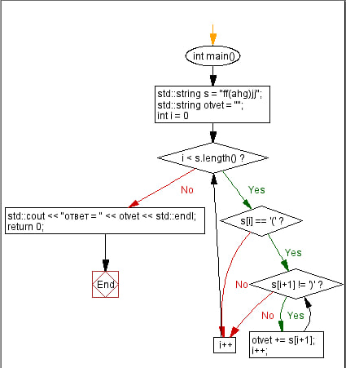

Вывод: я научился реализовывать пошаговые блок-схем алгоритмы для решения задач.

